Implementasi Firebase Cloud Messaging Pada Emergency Call Berbasis Android

Etika Karikadarma¹, Widi Widayat Yutriatmansyah²
^{1,2}Universitas Dian Nuswantoro, Semarang, Indonesia
e-mail:., ¹etika.kartikadarma@dsn.dinus.ac.id, ²111201106163@mhs.dinus.ac.id

Abstrak
APJII sebuah lembaga Asosiasi Penyedia Jasa Layanan Internet yang ada di Indonesia telah melakukan survey dan mendapatkan hasil bahwa hingga tahun 2016 pengguna Smartphone mencapai 63,1 juta jiwa hal ini mengalami kenaikan yang sangat signifikan, mengingat pada tahun 2015 dengan survay yang sama di dapatkan bahwa jumla pengguna Smartphone baru sekitar 24.8 juta jiwa . Hal ini mengindindikasikasikan bahwa perkembangan Teknologi Informasi khususnya di bidang mobile mengalami perkembangan yang sangat pesat, tentunya hal ini akan berpengaruh juga di berbagai bidang dan sektor . Firebase Cloud Messaging atau lebih dikenal dengan FCM adalah salah satu teknologi yang dapat dipergunakan dalam membantu memecahkan permasalahan yang ada. FCM merupakan sebuah fitur yang ada pada OS Android yang dapat berfungsi untuk menjalankan Push Notification, Fitur ini akan bekerja saat menerima notifikasi baru dam akan menampilkan notifikasi tersebut pada panel notifikasi Android.

Kata Kunci— Smartphone, FCM, Notification, Android.

1. PENDAHULUAN
Manusia pada dasarnya tidak dapat memperkirakan bahaya yang dapat mengancam keselamatan atau bahkan nyawa seseorang. Bahaya tersebut dapat terjadi dikarenakan beberapa hal, diantaranya disebabkan oleh pencurian, tindak asusila, kecelakaan, kebakaran, atau fonomena alam.
Tindak asusila atau kriminalitas merupakan satu dari banyak faktor serius yang dapat mengancam keselematan atau bahkan nyawa seseorang. Menurut Kartono [1] Kriminalitas merupakan segala macam bentuk tindakan dan perbuatan yang merugikan secara ekonomis dan psikologis yang melanggar hukum yang berlaku dalam negara Indonesia serta norma-norma sosial dan agama. Dapat diartikan bahwa tindak kriminalitas adalah segala sesuatu perbuatan yang melanggar hukum dan melanggar norma-norma sosial, sehingga masyarakat menentang.
Selama periode Tahun 2013–2015, jumlah kejadian kejahatan atau tindak kriminalitas di Indonesia berfluktuasi. Data di Biro Pembinaan dan Operasional, Mabes Polri memperlihatkan jumlah kejadian kejahatan (crime total) pada tahun 2013 sebanyak 342.084 kasus, menurun menjadi sebanyak 325.317 kasus pada tahun 2014 dan kembali meningkat pada tahun 2015 menjadi 352.936 kasus. [2]
Berdasarkan riset yang dilakukan oleh APJII (Asosiasi Penyedia Jasa Layanan Internet Indonesia) [3], hingga tahun 2016 pengguna Smartphone di Indonesia mencapai 63,1 juta jiwa, sedangkan riset yang dilakukan pada tahun 2015 pengguna Smartphone masih mencapai 38.3 Juta jiwa. Ini berarti bahwa dari tahun 2015 hingga tahun 2016 telah muncul sekitar 24.8 juta pengguna baru smartphone di Indonesia. Hal ini telah menggambarkan bahwa perkembangan teknologi informasi dalam subbidang teknologi mobile telah mengalami perkembangan yang pesat. Seiring dengan berkembangnya teknologi informasi, maka hal ini mempengaruhi perkembangan dan perubahan yang terjadi dalam segala bidang.
Teknologi informasi menurut Purwo Riwayadi [4] adalah teknologi yang digunakan untuk mengolah, memproses, mendapatkan, menyusun, menyimpan, hingga memanipulasi data dalam berbagai cara untuk dapat menghasilkan sebuah informasi yang akurat, berkualitas dan tepat waktu. Sehingga informasi tersebut dapat digunakan oleh pihak – pihak terkait dalam pengambilan keputusan. Di era sekarang, hampir segala bidang telah memanfaatkan produk dari teknologi informasi.
Menurut M. Rizki Saputra [5] perkembangan teknologi pada zaman digital seperti saat ini dapat sangat membantu dalam kehidupan sehari – hari. Dengan adanya teknologi yang berkembang pesat diharapkan dapat membantu meningkatkan proses penanggulangan jika terjadi hal – hal yang tidak diinginkan seperti halnya tindak kejahatan.
Penelitian yang dilakukan oleh Mita Septiana Chumairoh dkk [6] menyatakan bahwa perancangan teknologi hybrid applications yang dilengkapi dengan notifikasi dapat memudahkan Mahasiswa dalam mendapatkan informasi dari website Unipdu tanpa harus berkunjung ke website secara langsung.
Penelitian yang dilakukan oleh Febrian Prayoga [7] yang berjudul perancangan prototype aplikasi pengumuman kelas menggunakan teknologi Firebase Cloud Messaging pada Android menghasilkan sebuah aplikasi android yang dapat memberikan informasi kegiatan waktu belajar-mengajar pada mahasiswa yang mengambil kelas tersebut berupa notifikasi yang dikirim melalui web server ke client.
Penelitian yang lain juga dilakukan oleh Qonitati [8] yang berjudul Rancang bangun aplikasi PKM (Program Kreativitas Mahasiswa) di Universitas Lampung menggunakan metode RUP (Rational Unified Process) pada FCM (Firebase Cloud Messaging) Android dan SMS Gateway menghasilkan sebuah aplikasi yang dapat memberikan informasi terbaru kepada android peserta PKM di Universitas Lampung.

2. METODE PENELITIAN

Metode penelitian merupakan suatu cara atau prosedur yang digunakan untuk memecahkan masalah dalam pembuatan aplikasi Tombol Darurat dengan menggunakan metode Prototype. Prototype yaitu proses interatif dalam pengembangan system dimana kebutuhan diubah dalam system yang bekerja ( working system ) secara terus menerus diperbaiki melalui kerjasama antara analis dan pengguna.

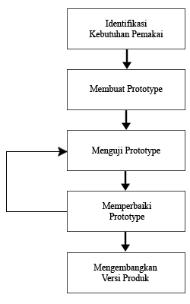
Gambar.1 Metode Prototype
Tahapan-tahapan dalam membuat prototype adalah :
            - Identifikasi Kebutuhan Pemakai
Pada tahap ini penulis melakukan identifikasi kebutuhan aplikasi Tombol Darurat yang terdiri dari kebutuhan perangkat lunak, pengkat keras yang telah penulis uraikan dalam penjelasan diatas.
            - Membuat Prototype
Membuat prototype merupakan proses lanjutan dari proses sebelumnya. Pada tahap ini akan menghasilkan suatu produk aplikasi Tombol Darurat secara keseluruhan dengan menggunakan Android Studio, Visual Studio Code, Firebase Cloud Messaging (FCM), PHP, MYSQL sebagai database engine.
            - Menguji Prototype
Pada tahap ini penulis melakukan pengujian aplikasi Tombol Darurat dengan menggunakan Ponsel.
            - Memperbaiki Prototype
Jika terdapat bug atau error maka pada tahap ini penulis melakukan perbaikan pada aplikasi Tombol Darurat hingga aplikasi bejalan sesuai dengan prosedur.
            - Mengembangkan Versi Prototype
Pada tahap ini penulis mengembangkan aplikasi Tombol Darurat sesuai dengan masukan terakhir dari kebutuhan pengguna.

3. HASIL DAN PEMBAHASAN
Dalam menguji suatu sistem, bagan alir program (flowchart) yang didesain sebelumnya dipetakan ke dalam bentuk bagan alir control (flowgraph). Hal ini memudahkan untuk penentuan jumlah region, Cyclomatic Complexity (CC) dan independent path. Jika jumlah region, Cyclomatic Complexity (CC) dan independent pathsama besar maka sistem dinyatakan benar, tetapi jika sebaliknya maka sistem masih memiliki kesalahan, mungkin dari segi logika maupun dari sisi lainnya.

Cyclomatic Complelexity (CC) dapat dihitung dengan menggunakan rumus:

V(G) = E – N + 2
Dimana :
E = Jumlah edge pada flowgraph
N = Jumlah node pada flowgraph
Rumusan pemetaan flowchart ke dalam flowgraph dan proses perhitungan V(G) terhadap perangkat lunak dapat dilihat pada penjelasan berikut:
      - Prosedur Pengujian
Persiapan yang dilakukan dalam melakukan pengujian adalah sebagai berikut :
        - Menyiapkan sebuah smartphone dengan system operasi Android.
        - Menginstal aplikasi Tombol Darurat pada smartphone tersebut.
        - Melakukan proses pengujian
        - Mencatat hasil pengujian.

      - Pengujian Pada Aplikasi
        - Modul Login

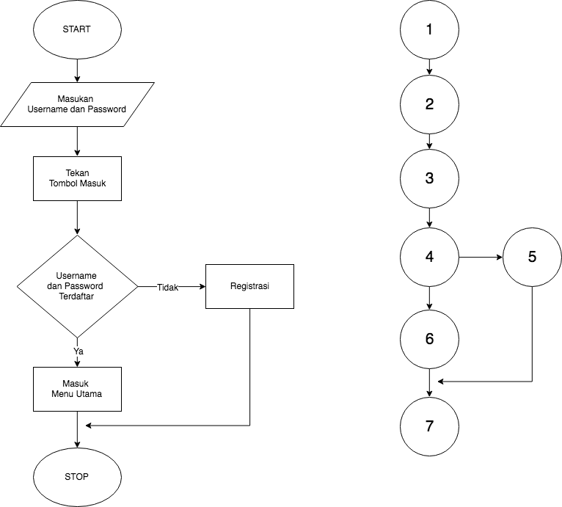
Gambar 2. Flowchat dan Flowgraph Modul Login

Pada flowgraph modul login, dapat dihitung cyclomatic complexity-nya sebagai berikut:
V(G) = 7 edges – 7 nodes + 2
V(G) = 2
Independent Path :
Path 1 : 1-2-3-4-5-6-7
Path 2 : 1-2-3-4-6-7
        - Modul Register
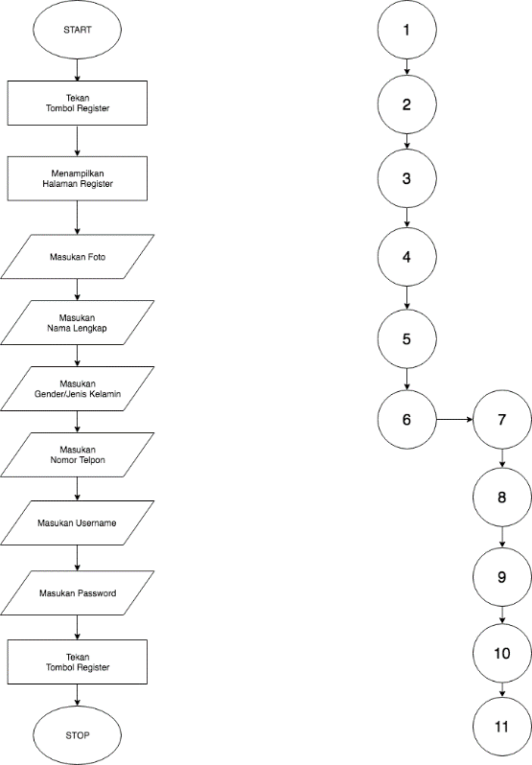
Gambar 3 Flowchart dan Flowgraph Modul Register

Pada flowgraph modul register, dapat dihitung cyclomatic complexity-nya sebagai berikut:
V(G) = 10 edges – 11 nodes + 2
V(G) = 1
Independent Path :
Path 1 : 1-2-3-4-5-6-7-8-9-10-11
        - Modul Beranda/Tombol Darurat
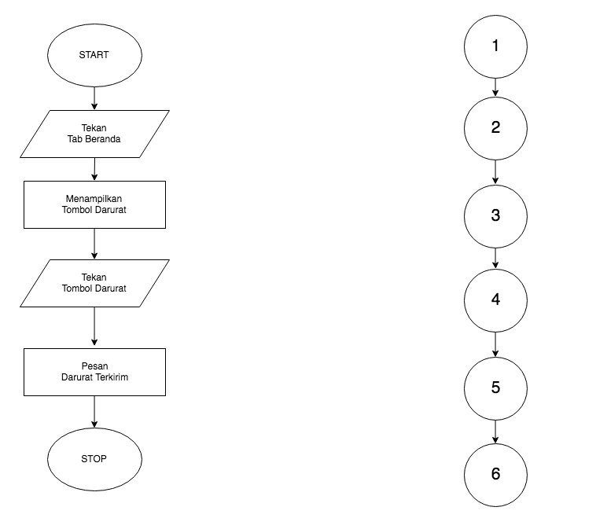
Gambar 4
Flowchart dan Flowgraph Modul Beranda/Tombol Darurat

Pada flowgraph modul beranda, dapat dihitung cyclomatic complexity-nya sebagai berikut:
V(G) = 5 edges – 6 nodes + 2
V(G) = 1
Independent Path :
Path 1 : 1-2-3-4-5-6

        - Modul Daftar Teman

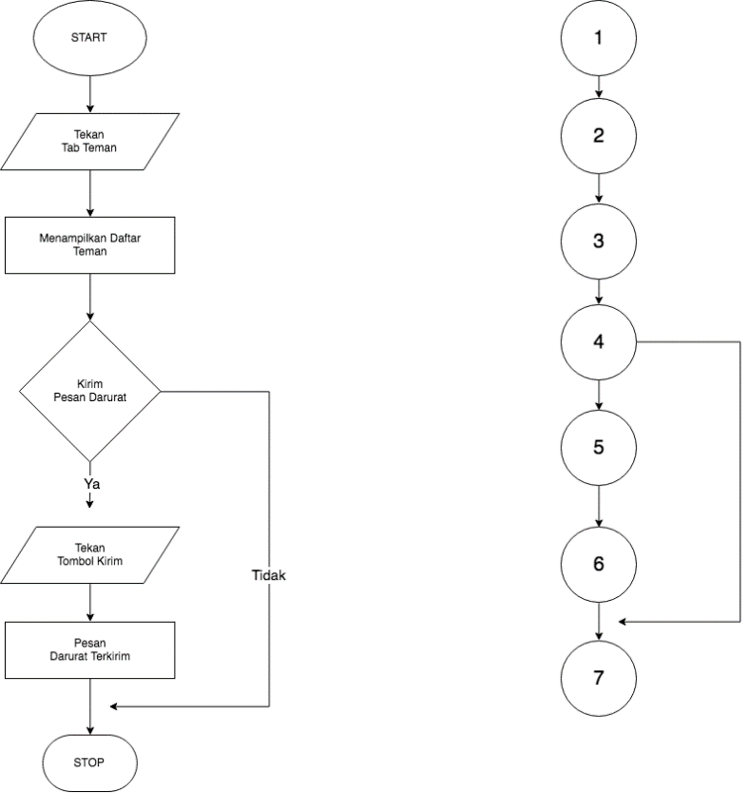
Gambar 5 Flowchart dan Flowgraph Daftar Teman
Pada flowgraph modul daftar teman, dapat dihitung cyclomatic complexity-nya sebagai berikut:
V(G) = 6 edges – 7 nodes + 2
V(G) = 2
Independent Path :
Path 1 : 1-2-3-4-5-6-7
Path 2 : 1-2-3-4-7

        - Modul Peta Rute

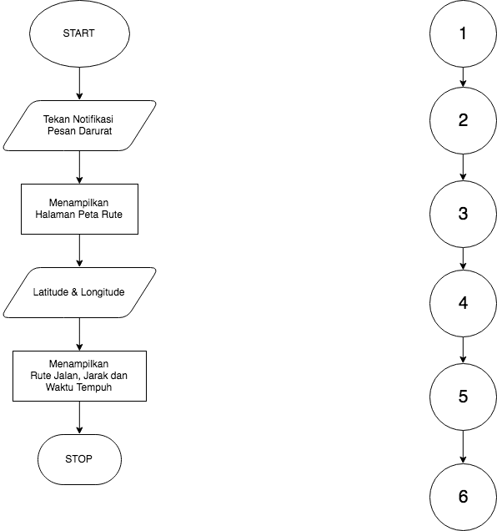
Gambar 6 Flowchart dan Flowgraph Peta Rute
Pada flowgraph modul Peta Rute, dapat dihitung cyclomatic complexity-nya sebagai berikut:
V(G) = 5 edges – 6 nodes + 2
V(G) = 1
Independent Path :
Path 1 : 1-2-3-4-5-6

        - Modul Akun

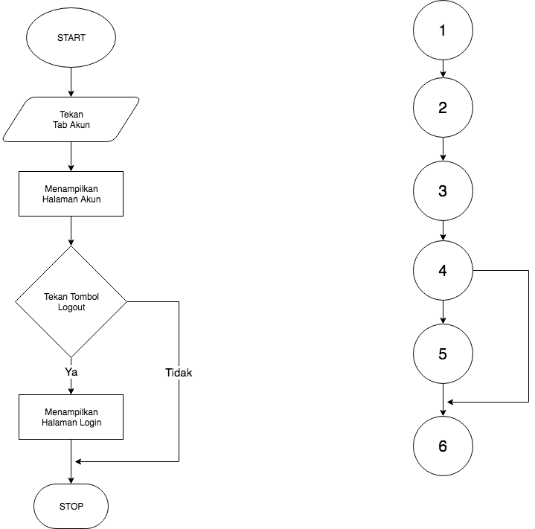
Gambar 7 Flowchart dan Flowgraph Akun
Pada flowgraph modul Akun, dapat dihitung cyclomatic complexity-nya sebagai berikut:
V(G) = 6 edges – 6 nodes + 2
V(G) = 2
Independent Path :
Path 1 : 1-2-3-4-5-6
Path 2 : 1-2-3-4-6

Table 1 Rekapitulasi Hasil Pengujian Perangkat Lunak
Rekapitulasi Hasil Pengujian Perangkat Lunak
No | Nama Modul | V(G) | Region | Path | Keterangan
1 | Modul Login | 2 | 2 | 2 | Benar
2 | Modul Register | 1 | 1 | 1 | Benar
3 | Modul Beranda/Tombol Darurat | 1 | 1 | 1 | Benar
4 | Modul Daftar Teman | 2 | 2 | 2 | Benar
5 | Modul Peta Rute | 1 | 1 | 1 | Benar
6 | Modul Akun | 2 | 2 | 2 | Benar

Berdasarkan hasil perhitungan region, Cyclomatic Complexity (CC) dan indenpendent path diatas, maka dapat disimpulkan bahwa hasil pengujian sistem dengan menggunakan white box dengan menggunakan metode Cyclomatic Complexity (CC) telah benar dan tidak memiliki kesalahan baik dari segi logika maupun fungsi dan layak untuk diimplementasikan.

4. KESIMPULAN
Berdasarkan implementasi dan hasil pengujian diantaranya black box testing dan white box testing maka telah dapat ditarik kesimpulan bahwa penerapan firebase cloud messaging sebagai pemberitahuan tanda bahaya pada rancang bangun aplikasi tombol darurat berbasis Android berhasil dilakukan dan diimplementasikan kepada penduduk Perumahan Permata Tembalang yang menggunakan smartphone berbasis Android. Hasil pengujian white box testing menunjukkan aplikasi telah benar dan tidak memiliki kesalahan baik dari segi logika maupun fungsi dan layak untuk diimplementasikan. Hasil pengujian black box testing aplikasi telah benar dan tidak memiliki kesalahan fungsi pada semua bahan uji dan layak untuk diimplementasikan.

DAFTAR PUSTAKA
[1] D. K. Kartono, Patologi Sosial. Jakarta: Raja Grafindo Persada, 1999.
[2] Sub Direktorat Statistik Politik dan Keamanan, “Statistik Kriminal 2016,” p. xii + 161, 2016.
[3] A. Asosiasi Penyelenggara Jasa Internet Indonesia, “Penetrasi & Perilaku Pengguna Internet Indonesu=ia,” 2016.
[4] P. Riwayadi, “Pemanfaatan Perkembangan Teknologi Informasi dan Komunikasi Untuk Kemajuan Pendidikan di Indonesia,” 2005.
[5] M. M. Rizki Saputra, Ir. Sutanto, “Prototype Panic Button Dengan Notifikasi SMS dan Peta Digital,” 2015.
[6] “Perancang Bangun Aplikasi Mobile pada Platform Android Berbasis Html5 Studi Kasus Layanan Informasi Website Unipdu Jombang,” 2014.
[7] F. PRAYOGA, “PERANCANGAN PROTOTYPE APLIKASI PENGUMUMAN KELAS MENGGUNAKAN TEKNOLOGI FIREBASE CLOUD MESSAGE PADA ANDROID,” pp. 1–19, 2016.
[8] C. Messaging, A. Dan, and S. M. S. Gateway, “No Title,” 2017.
[9] Jerry R Jackson dan Alan L. McCLELLAN, Java by Example. Yogyakarta: Andi, 1996.
[10] W. Komputer, Membangun GUI dengan Java Netbeans 6.5. Yogyakarta: Andi, 2010.
[11] A. Nugroho, Algoritma Dan Struktur Data Dalam Bahasa Java. Yogyakarta: Andi, 2008.
[12] J. Hartono, Pengenalan Komputer Dasar Ilmu Komputer, Pemrograman, Sistem Informasi dan Intelegensi Buatan. Yogyakarta: Andi, 1999.
[13] “MySQL,” 2017. [Online]. Available: https://www.mysql.com/.

